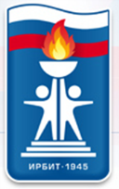

Муниципальное автономное образовательное учреждение дополнительного обрезания Муниципального образования город Ирбит
«Детско-юношеская спортивная школа»
(МАОУ ДО «Ирбитская ДЮСШ»)

Принято на заседании Педагогического совета  МАОУ ДО «Ирбитская ДЮСШ»  Протокол №__  от «___»_________ 20__ г. | УТВЕРЖДАЮ  Директор МАОУ ДО  «Ирбитская ДЮСШ»  __________П. Н. Шевчук  Приказ №____  от «___»_________ 20__ г.

РАБОЧАЯ ПРОГРАММА ПО ВИДУ СПОРТА:
САМБО ДЛЯ ГРУПП БАЗОВОГО УРОВНЯ
ПЯТОГО ГОДА ОБУЧЕНИЯ
(группы Б5)

Возраст учащихся: 12-14 лет
Срок реализации программы: 1 год
Разработчики:
Шевчук Алексей Петрович
тренер по борьбе самбо

г. Ирбит
2021 год

Оглавление
Аннотация 3
Пояснительная записка 5
Содержание программы 10
Учебный план 10
Содержание учебного плана 16
Планируемые результаты 23
Методическое обеспечение 24
Материально-техническое обеспечение программы 28
Список литературы 29
Приложения 32

2

Аннотация
Рабочая программа по виду спорта: самбо для групп базового уровня пятого годоа обучения (группы Б-5) (далее - Программа) разработана на основе дополнительной предпрофессиональной программы в области физической культуры и спорта по виду спорта: самбо, которая является нормативно-управленческим документом МАОУ ДО «Ирбитская ДЮСШ», характеризующим специфику содержания и особенности организации образовательного и тренировочного процесса.
Программа рассчитана на работу с обучающимися 12-14 лет.
Срок реализации программы – 1 год, направленность – физкультурно- спортивная.
Программа предназначена для организации обучения на базовом уровне пятого, шестого годов обучения и отвечает основным требованиям формирования спортивного мастерства по борьбе самбо, всестороннего гармонического развития подростка, разносторонней физической подготовке, как необходимого фактора для адаптации в современном обществе.
Основными формами организации образовательного процесса являются: групповые тренировочные занятия по общей физической подготовке, специальной физической подготовке, техническо-тактической подготовке, теоретические занятия, участие в спортивных соревнованиях и иных мероприятиях.
Учебный план Программы содержит продолжительность и объемы обучения по разделам: теоритические основы физической культуры и спорта, общая физическая подготовка, вид спорта, различные виды спорта и подвижные игры, творческое мышление, специальные навыки, спортивное и специальное оборудование, Национальный региональный компонент.
Методическая часть Программы включает в себя содержание учебной, развивающей и воспитательной деятельности, планируемые результаты освоения Программы.

Система контроля и зачетные требования Программы включают комплексы контрольных упражнений для оценки результатов освоения Программы; методические указания по организации промежуточной и итоговой аттестации обучающихся; требования к результатам освоения Программы.
В перечень информационного обеспечения Программы включены список литературы, использованной тренером-преподавателем при написании рабочей программы, перечень нормативных документов, регламентирующих данную деятельность тренера-преподавателя, список литературы, рекомендованный учащимся для успешного освоения данной программы, список литературы, рекомендованный родителям в целях расширения диапазона образовательного воздействия и помощи родителям в обучении и воспитании ребёнка.

4

Пояснительная записка
Самбо - не только вид спортивного единоборства, это система воспитания, способствующая развитию морально-волевых качеств человека, патриотизма и гражданственности.
Самбо - это наука обороны, а не нападения. Самбо не только учит самозащите, но и дает богатый жизненный опыт, формирующий твердый мужской характер, стойкость и выносливость, которые необходимы в работе и общественной деятельности.
Самбо способствует выработке самодисциплины, формирует внутреннюю нравственную опору и сильную личную позицию в достижении жизненных целей. Самбо формирует социальную опору общества, людей, способных постоять за себя, за свою семью, за Родину.
Традиции самбо уходят корнями в культуру народов России, в народные виды борьбы. Самбо включает лучшие практики национальных единоборств: кулачного боя, русской, грузинской, татарской, армянской, казахской, узбекской борьбы; финско-французской, вольно-американской, английской борьбы ланкаширского и камберлендского стилей, швейцарской, японского дзюдо и сумо и других видов единоборств. Такая система, направленная на поиск всего передового и целесообразного, легла в основу философии самбо - философии постоянного развития, обновления, открытости ко всему лучшему. Вместе с приемами борьбы самбо впитало в себя и нравственные принципы народов, передавших самбо часть своей культуры. Эти ценности дали самбо силу пройти через суровые испытания временем, выстоять и закалиться в них. И сегодня дети, занимаясь самбо, не только учатся защищать себя, но и получают опыт достойного поведения, основанного на ценностях патриотизма и гражданственности.
Рабочая программа по виду спорта: самбо для групп базового уровня пятого, шестого годов обучения (группы Б-5, Б-6) (далее – Программа) разработана в соответствии с «Законом об образовании», «Законом о ФК и

С», Приказом Минспорта «Об утверждении федеральных государственных требований к минимуму содержания, структуре, условиям реализации дополнительных предпрофессиональных программ в области ФК и С и к срокам обучения по этим программам».
На основании:
- Федерального закона Российской Федерации № 273 от 29.12.2012 г.
«Об образовании в Российской Федерации»;
- приказа Министерства просвещения Российской Федерации от 09.11.2018 г. № 196 «Об утверждении Порядка организации и осуществления образовательной деятельности по дополнительным общеобразовательным программам»;
- приказа Министерства спорта Российской Федерации от 27.12.2013 г.
№ 1125 «Об утверждении особенностей организации и осуществления образовательной, тренировочной и методической деятельности в области физической культуры и спорта»;
- Постановления Главного государственного санитарного врача Российской Федерации от 04.07.2014 г. № 41 «Об утверждении СанПиН 2.4.4.3172-14 «Санитарно-эпидемиологические требования к устройству, содержанию и организации режима работы образовательных организаций дополнительного образования детей».
Направленность программы: физкультурно-спортивная.
Занятия самбо, как один из видов спортивных единоборств позволяют приобщить детей к занятиям спортом, в полной мере обеспечивают: укрепление здоровья и всестороннее гармоничное развитие юных спортсменов, их физической подготовленности, формирование жизненно- важных двигательных умений и навыков, составляющих основу техники и тактики борьбы, а также необходимых в быту, трудовой и обороной деятельности.

Актуальность программы в том, что самбо приобщает обучающихся к здоровому образу жизни, физически совершенствует, воспитывает волевые качества, мотивирует на достижение успеха.
Цель программы: совершенствование технических и тактических навыков освоения борьбы самбо.

Задачи программы:
Обучающие:
- научить элементам, разнообразным комбинациям тактики и техники самбо, техническим приемам борьбы самбо;
- освоить основные понятия, классификацию и терминологию гигиены, физиологии, анатомии, биомеханики и спортивной медицины. Развивающие:
- укрепление здоровья, физическое и нравственное развитие детей и подростков;
- привитие интереса и привычки к регулярным занятиям физической культурой и спортом, предоставление возможности приобщения к миру большого спорта.
Воспитательные:
- социальная адаптация детей и подростков, решение проблем «трудных детей»;
- содействие патриотическому воспитанию подрастающего поколения.

Программа учитывает возрастные и индивидуальные особенности учащихся и направлена на:
- отбор одаренных детей в области физической культуры и спорта, в первую очередь в самбо,
- содействие для физического образования, воспитания и развития детей,
- формирование знаний, умений и навыков в области физической культуры и спорта, в первую очередь в самбо,

- организацию досуга и формирование потребности в поддержании здорового образа жизни.
Программа предполагает строгую преемственность задач, средств и методов тренировки самбистов, неуклонный рост объема общей и специальной физической подготовки, строгое соблюдение принципа постепенности в процессе многолетней тренировки спортсменов.

Основополагающие принципы программы:
Комплексность - для всестороннего развития занимающихся предусматривает тесную взаимосвязь всех видов подготовки (общей и специальной физической подготовки, технической, теоретической), воспитательной работы и педагогического контроля.
Преемственность - определяет последовательность изложения программного материала по годам обучения, для обеспечения в многолетнем процессе обучения преемственности задач, средств и методов, объемов тренировочных и соревновательных нагрузок, рост показателей уровня физической и технико-тактической подготовленности.
Вариативность - предусматривает, в зависимости от индивидуальных особенностей включение в тренировочный план разнообразного набора тренировочных средств и изменения нагрузок.
При создании программы учитывались последние достижения в области теории, методики и практики проведения занятий по самбо.
Программа рассчитана на 1 год и направлена не только на получение детьми образовательных знаний, умений и навыков по борьбе самбо, а обеспечивает организацию содержательного досуга, удовлетворение потребности детей в активных формах познавательной деятельности и двигательной активности.

Режим занятий:
Занятия групповые. Проводятся 10 часов 5 раз в неделю по 90 минут, с перерывом 10 минут.

Формы занятий: теоретические, практические.

Формы организации деятельности учащихся на занятиях:
групповые, индивидуальные.
Методы обучения: словесные (рассказ, объяснение); наглядные (показ приемов); практические (тренировка, самостоятельная работа).
Формы подведения итогов реализации программы: соревнование, проведения опросов, мониторингов, сдача контрольных нормативов по ОФП, СФП.

Продолжительность обучения, минимальный возраст для зачисления, наполняемость групп представлены в учебном плане
Программа | Уровень | Год  обучения | Объём  часов | Разряд | Примерный  возраст | Наполняемость  групп
Дополните льная предпрофе ссиональна я программа в области физической культуры и спорта по виду спорта:  самбо | Базовый | Б-5 | 10 | 2 юн | 12-14 лет | 5-20 человек

Содержание программы Учебный план

№ | Название раздела, темы | Количество часов |  |  | Формы аттестации/кон  троля
 |  | Всего | Теория | Практика
1. | Теоретические основы  физической культуры и спорта | 69 | 69 |  | -
1.1 | Физическая культура и спорт | 8 | 8 |  | Фронтальный  опрос
1.2 | Краткий обзор развития самбо | 9 | 9 |  | Фронтальный опрос
1.3 | Краткие сведения о строении  и функциях организма | 9 | 9 |  | Фронтальный  опрос
1.4 | Общие понятия о гигиене | 9 | 9 |  | Фронтальный  опрос
1.5 | Краткие сведения о физиологических основах  тренировки самбиста | 9 | 9 |  | Фронтальный опрос
1.6 | Морально-волевая  подготовка | 9 | 9 |  | Фронтальный  опрос
1.7 | Правила  техники безопасности и предупреждение травматизма | 8 | 8 |  | Фронтальный опрос
1.8 | Правила соревнований. Их | 8 | 8 |  | Фронтальный

№ | Название раздела, темы | Количество часов |  |  | Формы аттестации/кон  троля
 |  | Всего | Теория | Практика
 | организация и проведение |  |  |  | опрос
2. | Общая физическая  подготовка | 115 |  | 115 | -
2.1 | Упражнения для развития основных физических качеств (скорость, сила, выносливость, ловкость, гибкость) | 115 |  | 115 | Контрольно- переводные нормативы по ОФП, СФП  (Приложение  5)
3. | Вид спорта | 115 |  | 115 | Контрольно- переводные нормативы по СФП  (Приложение 5),  соревнования
3.1 | Борьба в стойке | 29 |  | 29 | Контрольно- переводные нормативы по СФП  (Приложение 5),  соревнования
3.2 | Борьба в партере | 29 |  | 29 | Контрольно-

№ | Название раздела, темы | Количество часов |  |  | Формы аттестации/кон  троля
 |  | Всего | Теория | Практика
переводные нормативы по СФП
(Приложение 5),
соревнования
3.3 | Комбинации болевых приемов | 30 |  | 30 | Контрольно- переводные нормативы по СФП  (Приложение 5),  соревнования
3.4 | Примерная последовательность совершенствования в технике | 27 |  | 27 | Контрольно- переводные нормативы по СФП  (Приложение 5),  соревнования
4. | Творческое мышление | 46 |  | 46 | -
4.1 | Основы творческого мышления спортсмена | 23 |  | 23 | Динамика  личностного развития

№ | Название раздела, темы | Количество часов |  |  | Формы аттестации/кон  троля
 |  | Всего | Теория | Практика
 |  |  |  |  | (Приложение 2)
4.2 | Упражнения и тренинги для творческого мышления | 23 |  | 23 | Динамика личностного развития (Приложение  2)
5. | Различные виды спорта и  подвижные игры | 46 |  | 46 | -
5.1 | Спортивные игры | 23 |  | 23 | Мониторинг физического развития (Приложение  1)
5.2 | Подвижные игры | 23 |  | 23 | Мониторинг физического развития (Приложение  1)
6. | Спортивное и специальное оборудование | 23 |  | 23 | -

№ | Название раздела, темы | Количество часов |  |  | Формы аттестации/кон  троля
 |  | Всего | Теория | Практика
6.1 | Отработка приемов на резине | 8 |  | 8 | Контрольно- переводные нормативы по ОФП, СФП  (Приложение  5)
6.2 | Упражнения на спортивном оборудовании (турник, брусья, шведская стенка, канат и т.д.) | 15 |  | 15 | Контрольно- переводные нормативы по ОФП, СФП  (Приложение  5)
7. | Специальные навыки | 23 |  | 23 | -
7.1 | Характеристика требований к развитию двигательных качеств самбистов | 12 |  | 12 | Динамика личностного развития (Приложение  2)
7.2 | Комплекс упражнений | 11 |  | 11 | Динамика личностного развития  (Приложение

№ | Название раздела, темы | Количество часов |  |  | Формы аттестации/кон  троля
 |  | Всего | Теория | Практика
 |  |  |  |  | 2)
8. | Национальный региональный компонент (знание особенностей развитие видов спорта в Свердловской  области) | 23 |  | 23 | -
8.1 | История возникновения самбо в Свердловской  области | 13 |  | 13 | Фронтальный опрос
8.2 | Развитие самбо в г. Ирбит. | 10 |  | 10 | Фронтальный  опрос
Итого: |  | 460 | 69 | 391 | -

Содержание учебного плана
Раздел 1. Теоретические основы физической культуры и спорта.
  - Физическая культура и спорт.
Теория: Физическая культура - часть культуры человека и общества. Успехи российских спортсменов на международных соревнованиях. Российские спортсмены - победители Олимпийских игр, чемпионатов мира и Европы по видам спорта. Международные результаты самбистов.
  - Краткий обзор развития самбо.
Теория: Возникновение и развитие самбо. Место и значение самбо в отечественной системе физического воспитания. Национальные виды единоборств и самбо. Русская борьба в обхват, не в схватку, ее история. Краткий обзор национальных видов борьбы, их сходство и различие. Вклад национальных видов борьбы в правила и технику самбо.
  - Краткие сведения о строении и функциях организма.
Теория: Строение и функции человеческого организма (скелет, суставы, мышечная система, органы дыхания, органы пищеварения, нервная система и т.д.).
  - Общие понятия о гигиене.
Теория: Весовой режим спортсмена. Сгонка веса. Водно-солевой обмен. Использование бани для коррекции веса спортсмена и восстановления организма. Понятие об инфекционных, простудных и заразных заболеваниях. Меры предупреждения заболеваний. Закаливание как средство профилактики заболеваний.
  - Краткие сведения о физиологических основах тренировки самбиста. Теория: Понятие о физиологических основах двигательных навыков. Стадии формирования двигательного навыка: иррадиация нервных процессов концентрации возбуждения, стабилизация и автоматизация движений. Устойчивость и изменчивость навыков при разных состояниях организма и

ситуациях поединка. Длительность сохранения навыков после прекращения тренировки.
  - Морально-волевая подготовка.
Теория: Понятие о психологической подготовке самбиста. Средства и методы волевой подготовки. Волевые качества (выдержка, смелость, настойчивость, решительность, инициативность). Моральные качества. Закономерности связей потребностей и мотивации. Сила мотивации, ее нарастание и исчезновение в зависимости от величины потребностей (биологических, социальных, идеальных). Возрастные особенности мотивации.
  - Правила техники безопасности и предупреждение травматизма.
Теория: Техника безопасности при выполнении различных обще подготовительных и специально подготовительных упражнениях борца. Правила поведения на занятиях и соревнованиях по борьбе и другим видам спорта.
  - Правила соревнований.
Теория: Права и обязанности участников соревнований. Весовые категории. Взвешивание. Костюм самбиста
Раздел 2. Общая физическая подготовка
2.1 Упражнения для развития основных физических качеств (скорость, сила, выносливость, ловкость, гибкость)
Практика:
Легкая атлетика Для развития:
Быстроты – бег 10м., 20м., 30м., прыжки в длину с места. Ловкости – челночный бег 3☓10 м.
Выносливости – бег 400м., кросс -2-3 км. Гимнастика
Для развития:

Силы – подтягивание на перекладине, сгибание рук в упоре лежа, сгибание туловища, лежа на спине, ноги закреплены, поднимание ног до хвата руками в висе на гимнастической стенке, лазание по канату с помощью ног, без помощи ног.
Выносливости – сгибание рук в упоре лежа;
Быстроты – подтягивание на перекладине за 20 с., сгибание рук в упоре лежа за 20 с., 10 кувырков вперед на время;
Ловкости – стойки на голове, на руках, на лопатках, лазание по гимнастической лестнице с набивным мячом, в руках, перелезание по- пластунски, подскоки 9прыжки) со скалкой вдвоем, стоя боком, спиной друг к другу;
Гибкости - упражнения на гимнастической стенке, с гимнастической резинкой, с гимнастической палкой, сгибание и разгибание туловища на гимнастическом коне (ноги закреплены).
Тяжелая атлетика
Для развития силы – поднимание гири 16 кг, штанги 25 кг. Спортивная борьба
Для развития
Гибкости и быстроты – забегания на мосту влево, вправо, перевороты на мосту, броски манекена через спину:
Ловкости – партнер на четвереньках – атакующий имеет цель положить его на живот, на спину;
Силы – партнер на плечах – приседания с сопротивлением партнера – захватом за плечи препятствовать повороту партнера, захватом рук сверху, партнер препятствует отведению и приведению рук, захватом ног – препятствует их сведению и разведению. Повороты, наклоны с манекеном, партнером на руках, переползание с перетаскиванием манекена. Поединки без захвата ног (на руках.
Раздел 3. Вид спорта
  - Борьба в стойке.

Практика:
- Бросок «вертушка» с односторонним захватом руки и ворота спереди.
- «Мельница» с захватом руки и голени изнутри.
- Подсечка в колено сзади в разноименную ногу.
- Подхват со скрестным захватом отворотов.
- Подхват голенью изнутри (снаружи).
- Бросок через бедро, скрещивая захваченные руки.
- Бросок через грудь с захватом разноимённой руки.
- Обвив с захватом рук.
- «Мельница» с захватом одноименной руки и обратным захватом голени.
- Подсечка изнутри
  - Борьба в партере Практика:
- Удержание поперек с захватом дальнего бедра.
- Удержание поперек с захватом ближнего бедра.
- Ущемление ахиллесова сухожилия после удержания со стороны ног.
- Рычаг локтя захватом руки между ног, поднимая и зажимая туловище
- ногами.
- Рычаг локтя захватом руки между ног, опрокидывая назад стоящего в партере.
- Рычаг плеча при помощи бедра сверху.
- Ущемление ахиллесова сухожилия как контрприем против удержания
- верхом.
- Рычаг локтя между ног от удержания верхом.
- Комбинации бросков.
- «Ножницы» после подхвата.
- Бросок захватом руки под плечо после зацепа стопой изнутри (после
- захвата одноименной ноги изнутри).
- Коленная подсечка изнутри после попытки броска через бедро.

- Обратная «мельница» после захвата одноименной ноги изнутри.
- Бросок захватом руки под плечо после захвата одноименной ноги изнутри.
- Подсад после попытки броска через бедро.
- Бросок захватом ноги после боковой подсечки.
  - Комбинации болевых приемов Практика:
- Рычаг на оба бедра после ущемления ахиллесова сухожилия.
- Рычаг локтя через бедро - узел ногой (и наоборот).
- Узел плеча внутрь с кувырком после рычага локтя зацепом ногой.
- Рычаг локтя при помощи ноги сверху.
- Рычаг локтя одноименной ногой сверху после рычага локтя при помощи ноги сверху.
  - Примерная последовательность совершенствования в технике Практика:
-Повторение и совершенствование сочетаний бросков.
- Повторение и совершенствование сочетаний бросков и болевых приемов.
- Повторение и совершенствование сочетаний бросков и удержаний.
- Повторение и совершенствование способов выхода наверх в борьбе лежа.
- Повторение и совершенствование подножек и подсечек с бросками.
- Повторение и совершенствование выведения из равновесия в сочетании с бросками.
- Повторение и совершенствование сочетаний различных захватов с бросками.
- Повторение и совершенствование зацепов с другими бросками. Раздел 4. Творческое мышление
  - Основы творческого мышления спортсмена.
Практика: Развитие творческого мышления.

  - Упражнения и тренинги для творческого мышления.
Практика: Упражнения и тренинги для развития творческого мышления различают по формам: игровым, индивидуальным или групповым (всем известный мозговой штурм), устным или изобразительным и т.д.
Раздел 5. Различные виды спорта и подвижные игры.
  - Спортивные игры
Практика: Футбол. Игра «Сбей кеглю», «Попади в предмет», «Не задень».
  - Подвижные игры
Практика: С элементами бега, прыжков, переползаний, с перепиской, расстановкой и собиранием предметов.
Раздел 6. Спортивное и специальное оборудование.
  - Отработка приемов на резине
Практика: отработка приемов стоя ,без партнера.
  - Упражнения на спортивном оборудовании (турник, брусья, шведская стенка, канат и т.д.)
Практика:
Упражнения на турнике: выход Ярыгина, потягивание и т.д. Упражнение на брусьях: отжимание и т.д. Упражнения на шведской стенке: приседание с партнером, лазанье по шведской стенке и т.д.
Раздел 7. Специальные навыки.
  - Характеристика требований к развитию двигательных качеств самбистов.
Практика: Характеристика требований к развитию двигательных качеств самбистов и средства для совершенствования специальных качеств - силы, быстроты, выносливости, ловкости и гибкости. Значение специальной физической подготовки в спортивном совершенствовании самбистов. Признаки недостатка общей и специальной подготовленности. Средства и методы общей и специальной подготовленности.
  - Комплекс упражнений

Практика: Поединки для развития силы: на сохранение статистических положений, на преодоление мышечных усилий противника, инерции противника.
Поединки для развития быстроты: в ходе поединка изменить последовательность выполнения технического действия, поединки со спуртами.
Поединки для развития выносливости: в ходе поединка решается задача быстрее достичь наивысшей оценки за проведение приема, изменять стойки, захваты. Дистанции, положения, менять приемы с целью предоставления отдыха уставшим группам мышц.
Поединки для развития гибкости: увеличение амплитуды атакующих действий на основе изменения структуры, уменьшение амплитуды защитных действий противника.
Поединки для развития ловкости: поединки с более опытными противниками, использование в поединках вновь изученных технико- тактических действий.
Раздел 8. Национальный региональный компонент (знание особенностей развитие видов спорта в Свердловской области).
8.1 История возникновения самбо в Свердловской области.
Практика: Особенности развития видов спорта в Свердловской области. Спортсмены Свердловской области.
  - Развитие самбо в г. Ирбит.
Практика: История развития самбо в г. Ирбит. Спортсмены г. Ирбита.

Планируемые результаты
Обучающиеся должны уметь:
- умение выполнять комплексы специальных акробатических упражнений, способствующих развитию профессионально необходимых физических качеств в виде спорта самбо;
- умение соблюдать требования техники безопасности при самостоятельном выполнении упражнений;
- умение точно и своевременно выполнять задания, связанные с обязательными для вида спорта специальными навыками;
- умение развивать профессионально необходимые физические качества по виду спорта;
- умение определять степень опасности и использовать необходимые меры страховки и самостраховки, а также владение средствами и методами предупреждения травматизма и возникновения несчастных случаев;
- умение соблюдать требования техники безопасности при самостоятельном выполнении физических упражнений.

Обучающиеся должны знать:

- знание устройства спортивного и специального оборудования по виду спорта самбо;
- знание техники безопасности при самостоятельном выполнении упражнений;
- знание особенностей развития вида спорта «Самбо» в Свердловской области, г. Ирбите.

Методическое обеспечение Учебная деятельность
Цель учебных занятий сводится к усвоению нового материала.
На учебно-тренировочных занятиях идет не только изучение и закрепление материала, но и большое внимание уделяется повышению общей и специальной работоспособности. Тренировочные занятия целиком посвящены повышению эффективности выполнения ранее изученных движений и совершенствованию работоспособности. Контрольные занятия обычно проводятся в конце прохождения определенного раздела образовательной программы. На таких занятиях принимаются зачеты по технике, проводится тестирование, что позволяет оценить качество проведенной учебно-тренировочной работы, успехи и отставание отдельных самбистов, и их главные недостатки на уровне моральной, волевой, физической и технико-тактической подготовки. Соревновательные занятия проводятся в форме неофициальных соревнований. Спортивные занятия строятся в соответствии с общими закономерностями построения занятий по физическому воспитанию.
Организационные формы тренировочных занятий:
- индивидуальная форма – учащиеся получают индивидуальное задание и выполняют его самостоятельно, после чего демонстрируют выполнение педагогу.
- групповая форма – учащиеся получают задания по микрогруппам, что позволяет развить соревновательный дух, взаимопомощь в процессе выполнения упражнений.
- фронтальная форма - группа спортсменов одновременно выполняет одинаковые упражнения.
- самостоятельные занятия – утренняя гимнастика, подвижные игры, индивидуальные комплексы упражнений.
В учебно-тренировочном процессе различают занятия по общей
физической подготовке и специальные занятия.

Тренировочное занятие состоит из следующих составных частей:
    - Подготовительная часть – разминка – комплекс упражнений, которые выполняются спортсменом с целью подготовки организма к предстоящей деятельности.
    - Основная часть – комплекс упражнений, которые выполняются с целью восприятия новых элементов осваиваемой спортивной техники. Характеризуется наибольшей физической и психической нагрузкой.
    - Заключительная часть – комплекс упражнений, которые выполняются для постепенного снижения нагрузки.

Развивающая деятельность
В ходе реализации данной программы используются регулярные (на каждом занятии) упражнения на развитие концентрации, распределение и переключения внимания, что является залогом успешной учебной деятельности обучающегося. Учащиеся получают возможность развивать волевые и самоорганизационные качества, которые необходимы для постоянных тренировок и необходимости заставить себя регулярно заниматься.

Воспитательная деятельность
В процессе воспитания учащихся на занятиях, учитывая специфику предмета, используются следующие методы:
- словесное поощрение учащихся, добивающихся настойчивым трудом, упорными занятиями известных успехов или преодолевающих трудности;
- воспитание нравственности и морально-волевой тренированности;
- формирование понятия «самооборона» и желания защитить себя и окружающих в момент опасности;
- недопустимость применения боевых приемов в агрессивных целях.
Содержание воспитательной работы по предмету может содержать аспекты патриотизма и гордости за свою страну и регион на основе бесед о достижениях российских, и, в частности, дальневосточных борцов в первенствах и чемпионатах.

Учебное и научно-методическое оснащение:
- учебно-программная литература для педагога;
- средства наглядности: плакаты.
- аптечка с набором лекарств для оказания первой помощи: йод, перекись водорода, нашатырный спирт, вата, бинт.
Используемые технологии (методики)
Для достижения цели и выполнения задач программой используются современные технологии обучения: здоровьесберегающие, игровые (использование на уроках занимательного материала), методики индивидуального и дифференцированного обучения. Занятия проводятся с учетом возрастных и психологических особенностей на основе личностно- ориентированного подхода.
Формы занятий, методы и приемы организации учебно- воспитательного процесса
- теоретические занятия;
- просмотр учебных фильмов;
- групповые тренировочные занятия;
- тренировочные занятия по индивидуальным планам;
- участие в спортивных соревнованиях;
- походы и занятия в спортивно-оздоровительном лагере. Методы обучения, используемые на занятиях:
- Словесные: объяснение, беседа, диалог.
- Наглядные: показ видеоматериалов, учебных фильмов, плакатов, работа с манекеном.
- Практические: выполнение упражнений.
- Наблюдение: отслеживание роста, веса, физической готовности учащихся.
- Игра: подвижные игры, игры с элементами единоборства, игры на развитие внимания, развивающие и познавательные игры.
Методы контроля

Текущий контроль успеваемости - форма педагогического контроля спортивной формы учащихся, выполнения ими учебных программ по видам спорта в период обучения.
Текущий контроль осуществляется тренером-преподавателем, реализующим дополнительные предпрофессиональные программы:
- в рамках одного тренировочного занятия;
- в рамках нескольких тренировочных занятий (при тематическом контроле);
- в течение года (при осуществлении мониторинга - отслеживания динамики развития физических качеств и/или технических, техникотактических умений и навыков при сдаче контрольных нормативов).

Материально-техническое обеспечение программы

- Спортивный зал (зал борьбы).

Оснащение зала:

Ковер борцовский 14х5м -1 шт. Мат гимнастический – 4 шт.
Шведская стенка – 3 шт.

- Зал общей физической подготовки (ОФП).

Оснащение зала:

Скамья д/пресса – 1 шт. Гриф д/штанги – 2 шт.
Скамья для жима лежа – 1шт.

Блины для грифа различных номиналов – 2шт Гири (16, 24, 32 кг.)

Список литературы
Список литературы, использованной тренером-преподавателем при написании рабочей программы:
  - Авилов В. Сибирский кулак. Новые возможности боевого самбо; ФАИР, 2007. - 352 c.
  - Библиография самбо
  - Ваисов К. М. , Кудрявцев Д. В. «Борьба Самбо. Техника и методика обучения», 2010 Волостных В. В. Ишков А. В. «Универсальные единоборства», 2009
  - Гаткин Е. Я. Все о самбо; АСТ, Астрель, ВКТ, 2008. - 352 c.
  - Гулевич, Д.И.; Звягинцев, Г.Н. Борьба САМБО; М.: Воениздат; Издание 2-е, испр. и доп., 2010. - 176 c.
  - Федоткин, С.Н. Это - самбо. Практический курс самообороны; М.: Эксмо, 2009. - 208 c.
  - Шабето М. Ф. Боевое самбо; Современное слово, 1998. - 448 c.
  - Шестаков В. Б., Ерегина С. В., Емельяненко Ф. В. Самбо - наука побеждать; Олма Медиа Групп, 2012. - 224 c.
  - Шулика Ю. Уличное самбо. Эффективная самозащита и система реального боя; Феникс, 2006. - 192 c.
Перечень нормативных документов, регламентирующих данную деятельность тренера-преподавателя:
- Приказ Минспорта «Об утверждении федеральных государственных требований к минимуму содержания, структуре, условиям реализации дополнительных предпрофессиональных программ в области ФК и С и к срокам обучения по этим программам».
- Положение о персонифицированном дополнительном образовании на территории Муниципального образования город Ирбит, утвержденным Постановлением администрации Муниципального образования город

Ирбит от 17.07.2019 №990-ПА и федеральными стандартами по видам спорта. На основании.
- Федерального закона Российской Федерации № 273 от 29.12.2012 г.
«Об образовании в Российской Федерации».
- Приказ Министерства просвещения Российской Федерации от 09.11.2018 г. № 196 «Об утверждении Порядка организации и осуществления образовательной деятельности по дополнительным общеобразовательным программам».
- Приказ Министерства спорта Российской Федерации от 27.12.2013 г.
№ 1125 «Об утверждении особенностей организации и осуществления образовательной, тренировочной и методической деятельности в области физической культуры и спорта».
- Постановления Главного государственного санитарного врача Российской Федерации от 04.07.2014 г. № 41 «Об утверждении СанПиН 2.4.4.3172-14 «Санитарно-эпидемиологические требования к устройству, содержанию и организации режима работы образовательных организаций дополнительного образования детей».
Список литературы, рекомендованный учащимся для успешного освоения данной программы:
- Борьба самбо: Справочник / Автор-составитель Е. М. Чумаков - М.: Физкультура и спорт, 2016.
- Лукашов М.Н. Родословная самбо. - М.: ФиС, 2015.
- Назарова Е. Н., Жилов Ю. Д. Основы здорового образа жизни – М.: Академия, 2013
- Физическая культура. Основы здорового образа жизни. / Под ред. Ю.П. Кобякова. - Ростов: Феникс, 2014.
- Чумаков Е.М. Физическая подготовка борца. - М.: РГАФК, 2018.
- Харлампиев А.А Система самбо - Москва "Фаир-пресс", 2016 г.

Список литературы, рекомендованный родителям в целях расширения диапазона образовательного воздействия и помощи родителям в обучении и
воспитании ребёнка:
- Ваисов К.М., Кудрявцев Д.В. Борьба самбо. Техника и методика обучения. - "ОмГТУ" 2017г.
- Воспитание спортсменов в учебно-тренировочном процессе.
- Зотов Ю.И. Воспитание подростков в спортивном коллективе - М.: W Физкультура и спорт, 2016. -102с.
- Киль А. Н. Спортивно-патриотическое воспитание как одно из приоритетных направлений государственной политики в сфере физической культуры и спорта РФ // Теория и практика физ. культуры.
– 2016. – № 3. – С. 62–63.
- Ковалевский В.Ф. Организация воспитательной работы в детских спортивных коллективах. - Краснодар. 2014.-158с.
- Петленко П. Познай и сотвори себя: Основные проблемы педагогической валеологии: Здоровье и образование. Концептуальные основы педагогической валеологии. - Материалы Всерос. науч.-практ. семинара.
– (СПб., 7-9 декабря 2016) - СПб., 2016. - С. 26
- Родионов А.В. Влияние психологических факторов на спортивный результат. - М.: Физкультура и спорт, 2015. - 111 с.
- Чумаков Е. М. Сто уроков САМБО / Под редакцией С. Е. Табакова. - Изд. 5-е, испр. и доп. - М.: Физкультура и спорт, 2016.

Мониторинг физического развития учащихся

Приложение 1

№  п/п | Ф.И.О учащегося | Дата рождения | Рост | Вес | ЖЕЛ | Сила кисти рук
 |  |  |  |  |  | Л | П

Динамика личностного развития учащихся

Приложение 2

учебный год группа тренер-преподаватель
№ | Ф.И.  учащегося | Организационно-волевые качества |  |  |  |  |  | Организационные качества |  |  |  | Поведенческие качества
 |  | Терпение |  | Воля |  | Самокон-  троль |  | Самооценка |  | Интерес к занятиям |  | Конфликтность |  | Сотрудничество
 |  | Нач. уч. года | Конец уч. года | Нач. уч. года | Конец уч. года | Нач. уч. года | Конец уч. года | Нач. уч. года | Конец уч. года | Нач. уч. года | Конец уч. года | Нач. уч. года | Конец уч. года | Нач. уч. года | Конец уч. года

Приложение 3

Мониторинг личностного развития учащихся

Показатели (оцениваемые параметры) | Критерии | Степень выраженности оцениваемого  качества | Возможное количество баллов
1 | 2 | 3 | 4
I.Организационно-волевые качества:  - Терпение  - Воля  - Самоконтроль | Способность переносить (выдерживать) известные нагрузки в течение определённого времени, преодолевать трудности  Способность активно побуждать себя к практическим действиям  Умение контролировать свои поступки (приводить к должному свои действия) | - терпения хватает меньше, чем на ½ занятия;  - терпения хватает больше, чем на ½ занятия;  - терпения хватает на все занятие  - волевые усилия ребёнка побуждают извне;  - иногда – самим ребёнком;  - всегда – самим ребёнком  - ребёнок постоянно действует под воздействием контроля извне;  - периодически контролирует себя сам;  - постоянно контролирует себя сам | 1  5  10  1  5  10  1  5  10

- Ориентационные качества:  - Самооценка  - Интерес к занятиям в детском объединении | Способность оценивать себя адекватно реальным достижениям  Осознанное участие ребёнка в освоении образовательной программы | - завышенная;  - заниженная;  - нормальная  - интерес к занятиям продиктован ребёнку извне;  - интерес периодически поддерживается самим ребёнком;  - интерес постоянно поддерживается ребёнком самостоятельно | 1  5  10  1  5  10
III. Поведенческие качества: 1.Конфликтность  2. Тип сотрудничества. | Общение со сверстниками, с педагогом. (дисциплина, коммуникативность, авторитетность среди сверстников)  Способность принимать участие в общем деле. | - отсутствие дисциплины, неуважение по отношению к другим, не управляемость;  - реагирует на замечания, слушается, но ссорится часто;  - пользуется авторитетом, управляем, дисциплинирован.  - избегает принимать участие;  - подчиняется обстоятельствам;  - проявляет инициативу, творчество | 1  5  10  1  5  10
IV. Личностные достижения | Участие в мероприятиях, соревнованиях, | - учебные группы; | 1

 | выставки, конкурсы, спектакли, концерты и т.д. | - школа;  - город;  - округ;  - область;  - регион и т.д. | 3  5  6  8  9  10

Приложение 4

Социально-психологическая адаптация

Группа Тренер-преподаватель

Ф.И. учащегося
Показатели
1.Постоянно хорошее настроение
2.Самостоятельность в выполнении заданий
3. Развит познавательный интерес
4. Имеет друзей в группе
5.Учебный материал усваивает полностью
6.Устойчивое внимание
7.Высокая трудоспособность на занятиях
8.Не нарушает дисциплину
9.Готовность к спортивным мероприятиям
Итого

« да» - высокий уровень (В); не совсем – средний (С); нет – низкий (Н).

Приложение 5
Контрольно-переводные нормативы по ОФП

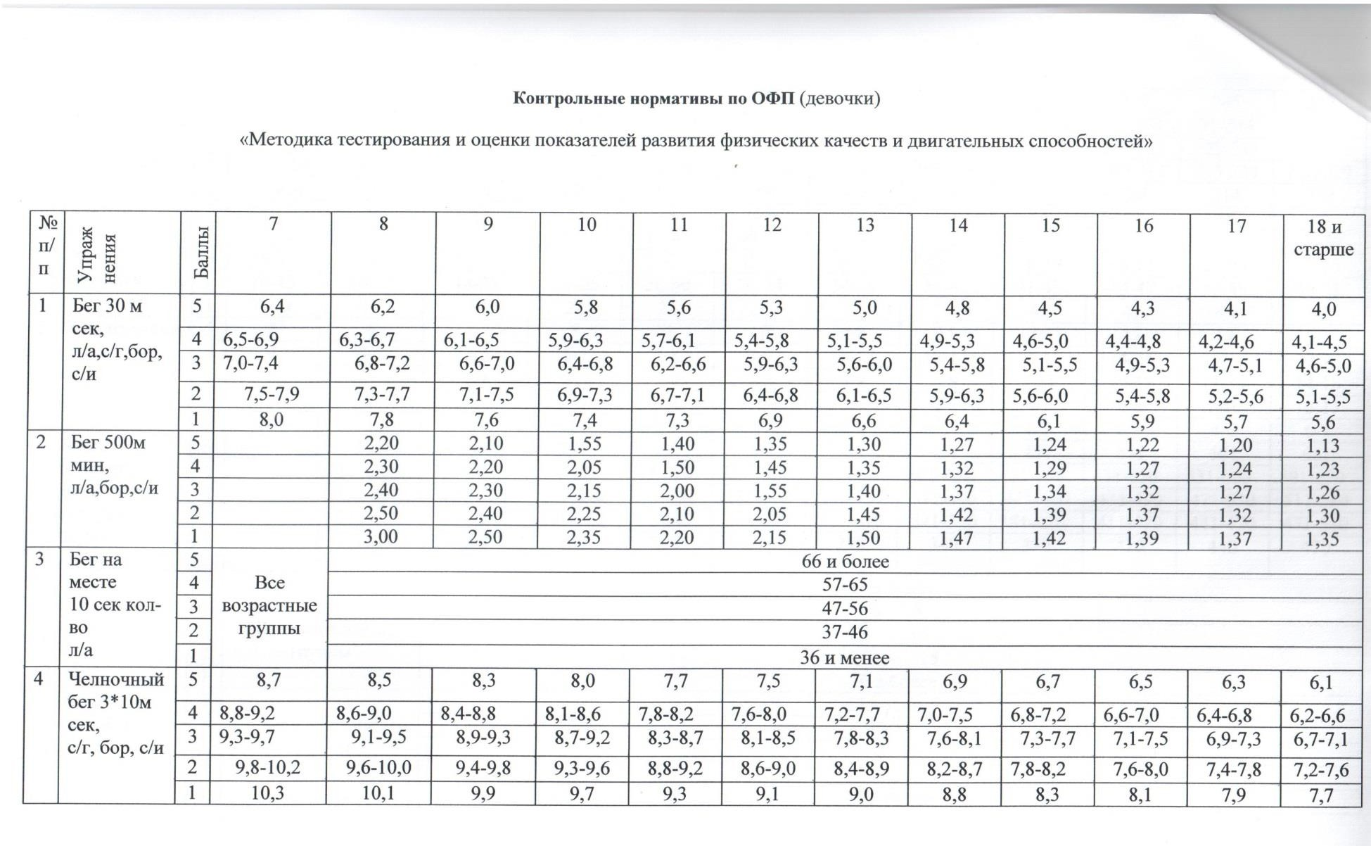

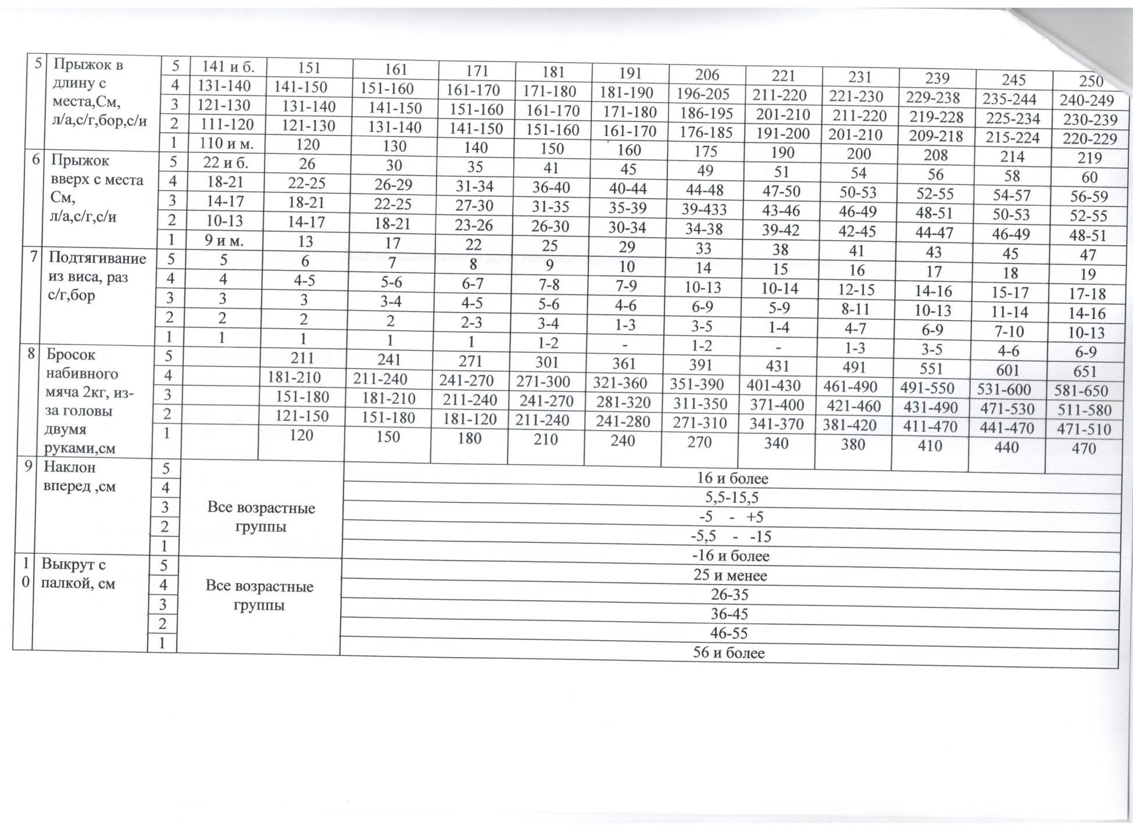

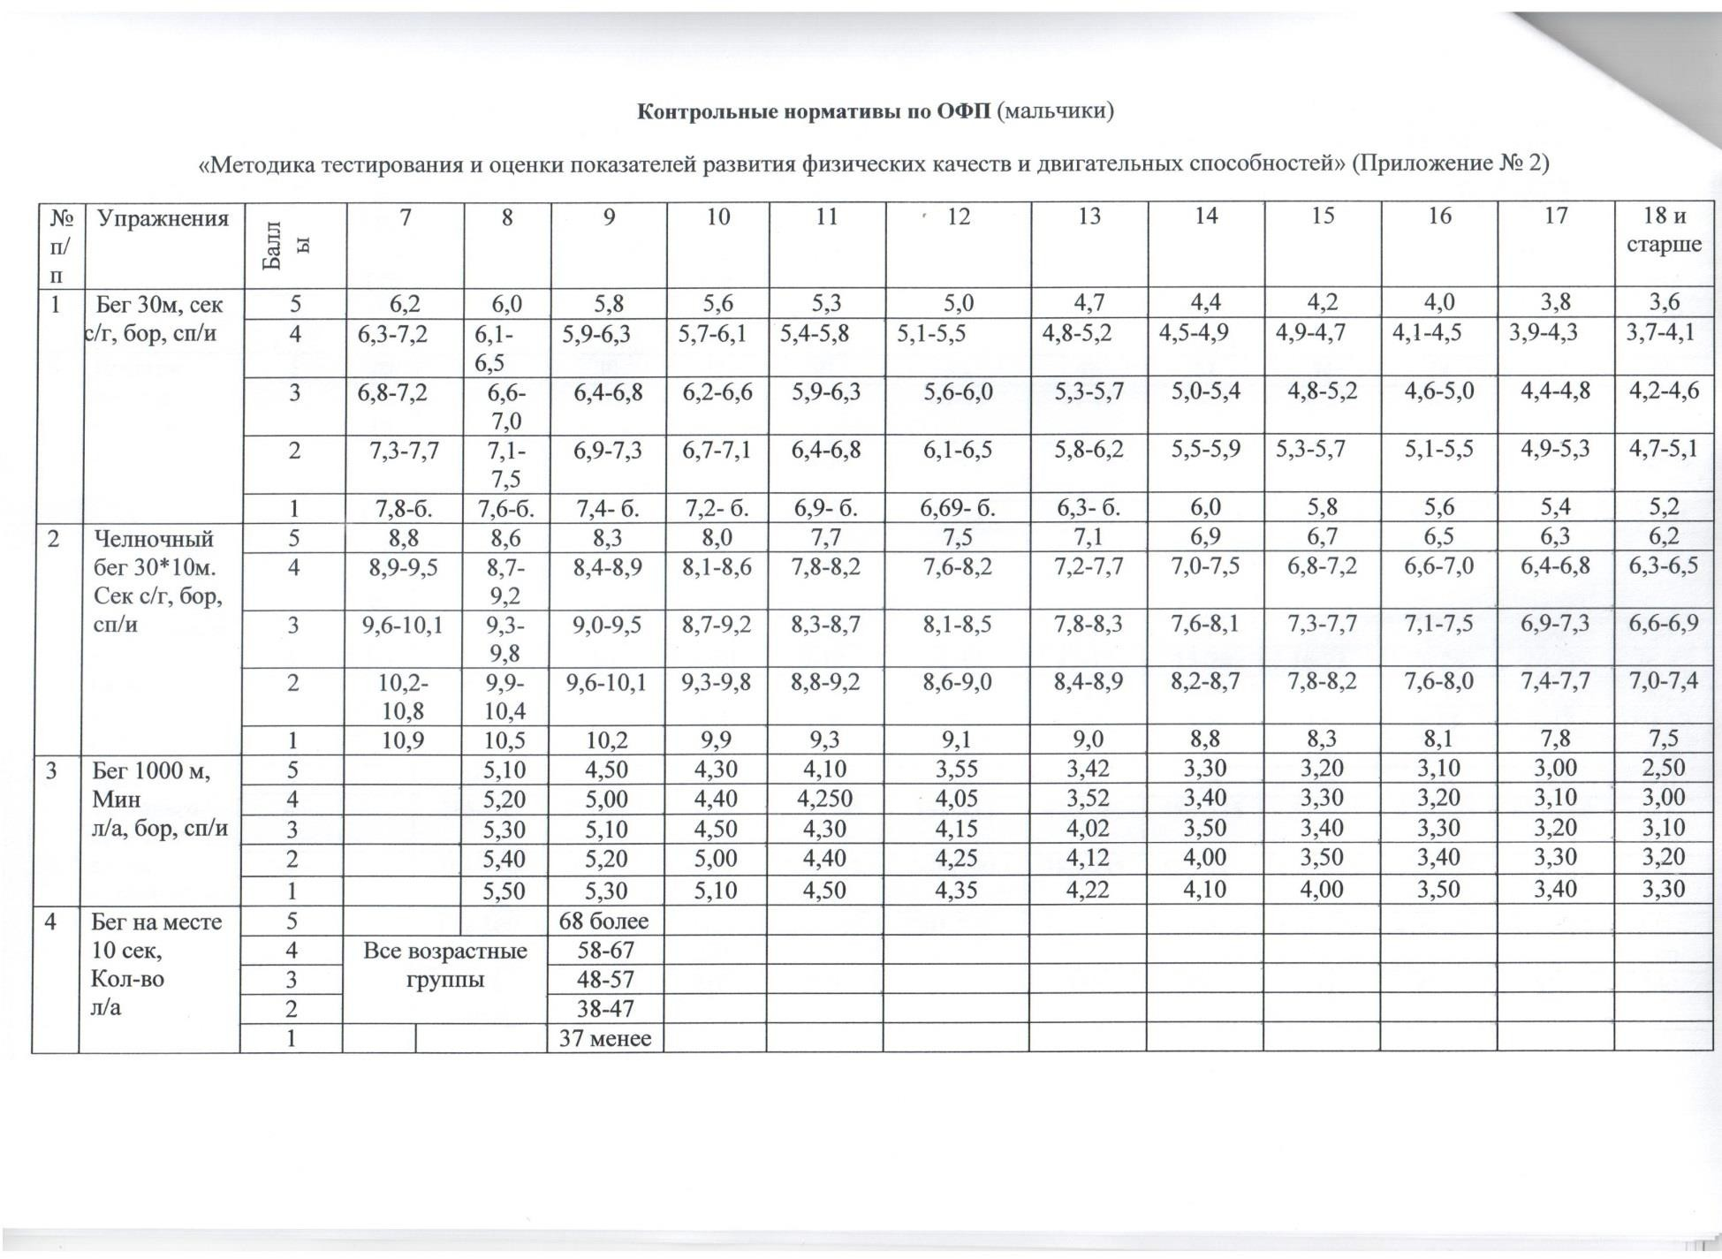

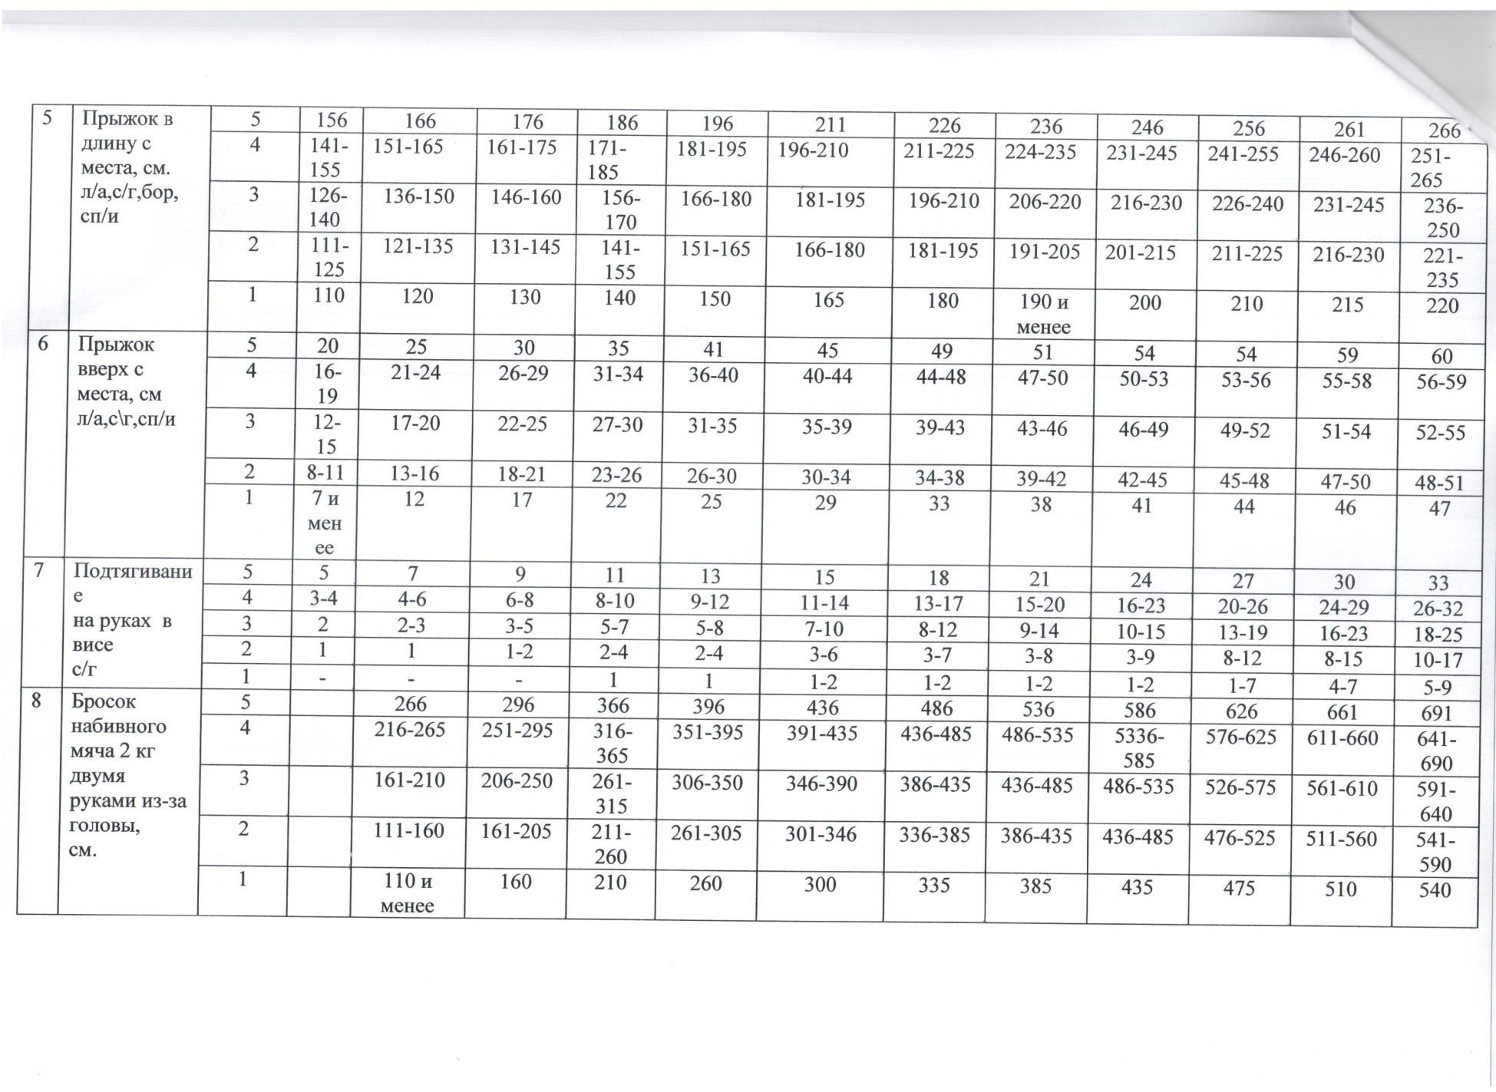

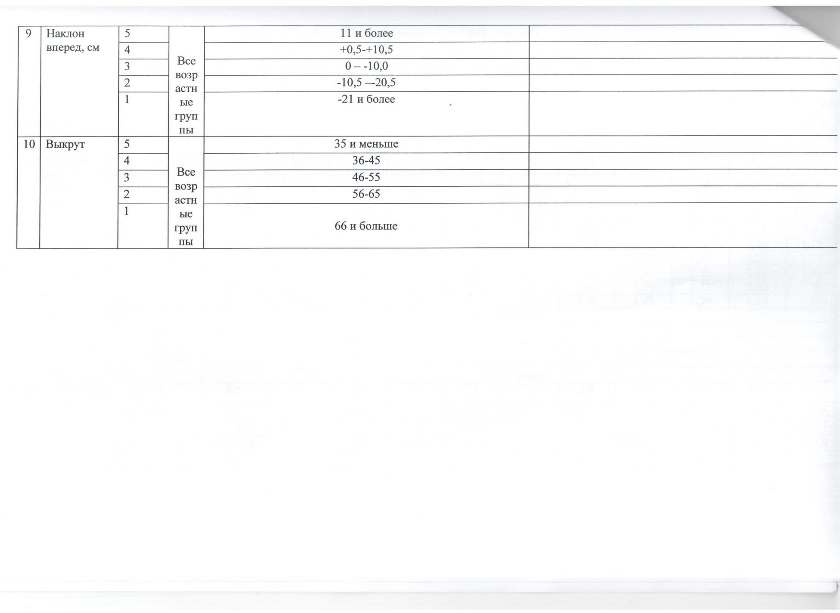

Нормативы по специальной физической подготовке

№ п/п | Ф.И.О. | Дата рождения | Поднимание ног из виса на перекладине (не менее 6 раз),  зачет/не зачет | Бег 1500 м  (не менее 7 мин.), зачет/не зачет | Сгибание и разгибание рук в упоре лежа за 20 сек. (не менее 10 раз),  зачет/не зачет | Бег 60 м  (не более 9 сек.), зачет/не зачет | Сгибание и разгибание рук в упоре на брусьях (не менее 25 раз), зачет/не зачет | Зачет/не зачет | Примечание

